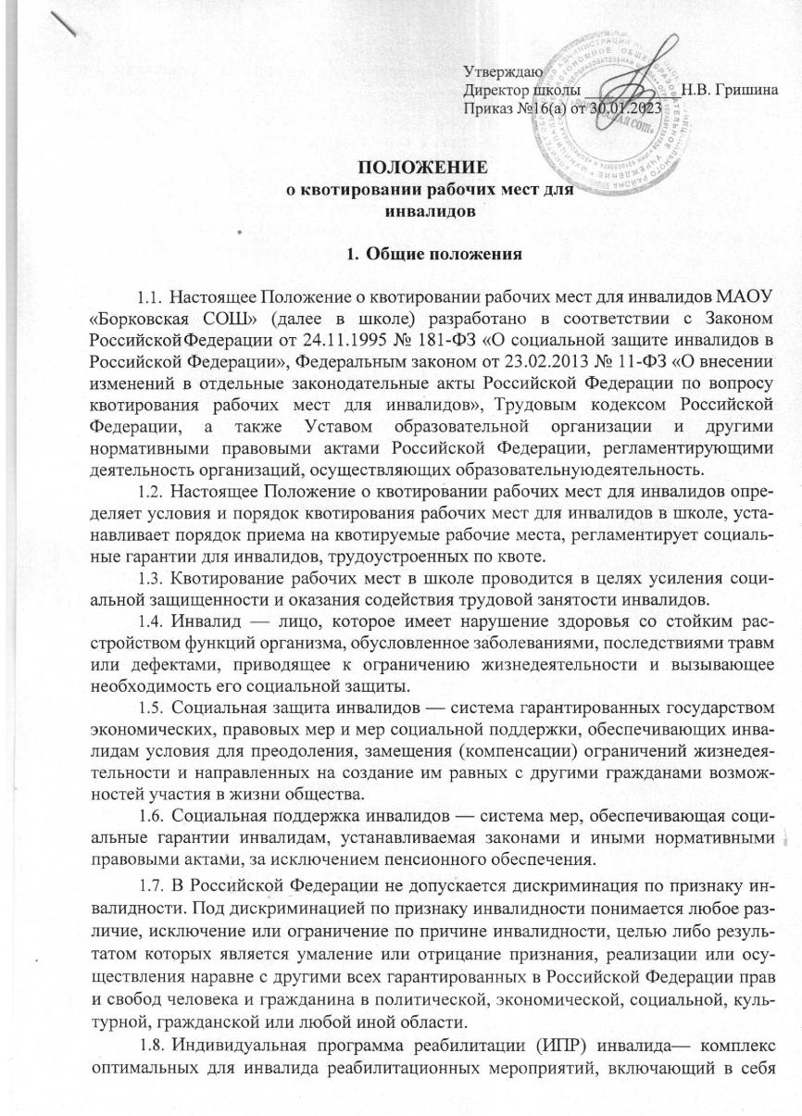

1.9. Квота— минимальное количество рабочих мест для инвалидов, испытывающих трудности в поиске работы (в процентах от среднесписочной численности работников организаций), которых работодатель обязан трудоустроить в данной организации, включая количество мест, на которых уже работают лица указанной категории.
1.10. В среднесписочную численность работников организации включаются состоящие в штате работники, за исключением внешних совместителей и лиц, выполняющих работы или оказывающих услуги по гражданско-правовым договорам.

- Условия и порядок квотирования рабочих мест
  - Работодатель в соответствии с установленной квотой для приема на работу инвалидов обязан:
- создавать или выделять рабочие места для трудоустройства инвалидов и принимать локальные нормативные акты, содержащие сведения о данных рабочих местах;
- создавать инвалидам условия труда в соответствии с индивидуальной программой реабилитации инвалида;
- предоставлять в установленном порядке информацию, необходимую для организации занятости инвалидов.
  - Квота для трудоустройства инвалидов устанавливается на один календарный год и составляет не более 3 % от среднесписочной численности работников.
  - Работодатель в соответствии с установленной квотой создает в случае необходимости специальные рабочие места или выделяет необходимое количество обычных рабочих мест для инвалидов.
  - На рабочие места, выделенные в счет установленной квоты, трудоустраиваются инвалиды независимо от категории заболевания и группы инвалидности при наличии у них индивидуальной программы реабилитации и рекомендаций к труду.
  - Не допускается установление в коллективных или индивидуальных трудовых договорах условий труда инвалидов (оплата труда, режим рабочего времени и времени отдыха, продолжительность ежегодного и дополнительного оплачиваемых отпусков и другие), ухудшающих положение инвалидов по сравнению с другими работниками.
  - Со дня установления квоты администрация школы обязана сохранять рабочие места, на которых трудятся инвалиды.
  - На рабочие места, выделенные в счет установленных квот, трудоустраиваются инвалиды, которые в соответствии с индивидуальной программой реабилитации инвалида имеют рекомендации к труду.
  - Рабочие места, на которых на момент установления квоты работают инвалиды, учитываются в установленном количестве квотируемых рабочих мест.
  - При установлении квоты не учитываются рабочие места, созданные для специальностей и профессий, не предусматривающих использование труда инвалидов в соответствии с законодательством.
  - Рабочие места для трудоустройства инвалидов в соответствии с установленной квотой создаются за счет средств организации и иных источников, предусмотренных законодательством.
  - Трудоустройство инвалидов в счет установленной квоты осуществляется работодателем как по направлениям центра занятости населения, так и самостоятельно.
  - Ежемесячно до 10 числа администрация обязана предоставлять информацию о наличии вакантных рабочих мест и о выполнении квоты для приема на работу инвалидов, включая информацию о локальных нормативных актах школы в ОЗН города В. Новгород и Новгородского района.
  - Информация о закрытии свободных рабочих мест предоставляется в трехдневный срок с момента заключения трудового договора с инвалидом.
  - Администрация школы содействуют реализации мероприятий, направленных на обеспечение занятости и социальной защиты инвалидов.
  - Количество и перечень рабочих мест для трудоустройства инвалидов, выделенные в счет установленной квоты, утверждаются приказом директора школы.

- Порядок приема на квотируемые рабочие места
  - При приеме на работу, а также во время работы гражданин не обязан (но может) уведомлять работодателя о наличии у него (установлении ему) инвалидности.
  - Для приема на квотируемые рабочие места работникам необходимо предоставить документы, подтверждающие инвалидность:
-справку медико-социальной экспертизы (форма утверждена Постановлением Минздравсоцразвития РФ от 24.11.2010 № 1031-н в редакции от 17.06.2013);
- индивидуальную программу реабилитации инвалида (далее - ИПР). Образец данной формы утвержден Приказом Минздравсоцразвития России от 04.08.2008 №379-н в редакции от 03.06.2013 года. Согласно положениям ст. 11 Закона №181- ФЗ ИПР является обязательной для исполнения соответствующими органами государственной власти, органами местного самоуправления, а также организациями (в том числе работодателями) независимо от организационно-правовых форм и форм собственности. Если работник, которому установлена меньшая степень способности к выполнению трудовой деятельности, предоставил работодателю все подтверждающие документы, а также не отказался от реализации своей ИПР, работодатель обязан соблюсти требования ИПР, связанные с осуществлением работником труда (уменьшение тяжести, напряженности и (или) уменьшение объема работы и т.д.).
  - При устройстве работника (инвалида) на работу на общих основаниях (не в счет квоты) работодатель не вправе требовать от него документы, не предусмотренные при этом Трудовым кодексом (в частности, документы, подтверждающие его инвалидность) (ст. 65 ТК РФ).
  - При несоблюдении инвалидом, трудоустроенным по квоте, трудового законодательства, организация вправе уволить его в соответствии с законодательством о труде, уведомив об этом Центр занятости не позднее трех дней с момента увольнения.
  - В случае отказа инвалида от ИПР в целом или от реализации отдельных ее частей работодатель освобождается от ответственности за ее исполнение.

4. Социальные гарантии для инвалидов, трудоустроенных по квоте
  - Инвалидам, работающим в организации, осуществляющей образовательную деятельность, работодатель создает необходимые условия труда в соответствии с индивидуальной программой реабилитации инвалида.
  - Для работников, получивших инвалидность в результате профессионального заболевания или трудового увечья в школе, администрация образовательной организации обязана выделить или организовать рабочие места, которые в состав квоты не входят.
  - Для работников, являющихся инвалидами первой и второй группы, устанавливается продолжительность рабочего времени не более 35 часов в неделю с сохранением полной оплаты труда.
  - Привлечение инвалидов к сверхурочным работам, работе в выходные дни и ночное время допускается только с их согласия и при условии, если такие работы не запрещены им по состоянию здоровья.
  - В соответствии со статьей 23 Федерального закона №181-ФЗ инвалидам предоставляется ежегодный отпуск не менее 30 календарных дней. То есть, работодатель обязан предоставлять инвалидам ежегодный дополнительный отпуск в количестве не менее 2 дней, поскольку по общему правилу в соответствии со ст. 115 ТК РФ продолжительность ежегодного отпуска составляет 28 дней.
  - В соответствии с ч. 2 ст. 128 ТК РФ работодатель на основании письменного заявления работника, являющегося инвалидом, обязан предоставить ему отпуск без сохранения заработной платы до 60 календарных дней в году.
  - В соответствии с ч. 2 ст. 96, ч. 5 ст. 99, ч. 7 ст. 113 ТК РФ инвалиды должны быть ознакомлены под роспись со своим правом отказаться от работы в ночное время, сверхурочной работы, от работы в выходные и нерабочие праздничные дни. Кроме того, привлечение инвалидов к указанным категориям работ допускается только в том случае, если они не запрещены им по состоянию здоровья (ст. 23 Закона № 181-ФЗ).

5. Обязанности, права, ответственность работодателя
  - Работодатель в соответствии с установленной квотой обязан:
-создавать или выделять рабочие места для трудоустройства инвалидов, предусмотрев при необходимости специальное оборудование данных рабочих мест;
-создавать инвалидам условия труда в соответствии с индивидуальной программой реабилитации инвалида;
-осуществлять учёт трудоустраивающихся инвалидов в пределах установленной квоты;
-предоставлять в установленном законодательством Российской Федерации порядке информацию, необходимую для организации занятости инвалидов;
-ежемесячно, до 10 числа месяца, следующего за отчётным периодом, предоставлять информацию в центр занятости населения по выполнению установленной квоты.
-направлять в центр занятости населения информацию о приёме на работу инвалидов на квотируемые рабочие места в трехдневный срок с момента заключения трудового договора с инвалидом.
  - Работодатель обязан выполнять установленную ему квоту. Квота считается выполненной, если на все созданные, выделенные в счёт установленной квоты рабочие места трудоустроены инвалиды. Трудоустроенными считаются инвалиды, оформившие трудовые отношения с работодателем в соответствии с трудовым законодательством Российской Федерации.
  - Работодатель вправе запрашивать и получать от уполномоченного органа исполнительной власти информацию, необходимую для создания рабочих мест в счет установленной квоты.
  - За неисполнение вышеуказанных законов работодатель несёт ответственность в соответствии с действующим законодательством.
  - Уплата работодателем административного штрафа не освобождает его от обязанностей по выполнению требований настоящего Закона.

6. Ответственность за невыполнение квоты
  - Квота считается выполненной, если на все выделенные или созданные в счет установленной квоты рабочие места инвалиды трудоустроены в соответствии с трудовым законодательством.
  - В случаях непредоставления или несвоевременного предоставления ин- формации, о наличии/отсутствии свободных рабочих мест, предоставления указанных сведений в неполном объёме или искаженном виде, за исключением случаев, предусмотренных федеральным законодательством, отказа в приеме на работу инвалида в пределах установленной квоты директор образовательной организации несет административную ответственность в соответствии с действующим законодательством Российской Федерации.

7. Заключительные положения
  - Настоящее Положение о квотировании рабочих мест для инвалидов является локальным нормативным актом, утверждается (либо вводится в действие) приказом директора организации, осуществляющей образовательную деятельность.
  - Все изменения и дополнения, вносимые в настоящее Положение, оформляются в письменной форме в соответствии действующим законодательством Российской Федерации.
  - Положение о квотировании рабочих мест для инвалидов общеобразовательной организации принимается на неопределенный срок. Изменения и дополнения к Положению принимаются в порядке, предусмотренном п.7.1, настоящего Положения.
  - После принятия Положения (или изменений и дополнений отдельных пунктов и разделов) в новой редакции предыдущая редакция автоматически утрачивает силу.

